立川市移動支援事業
ガイドライン

令和7年４月
立川市

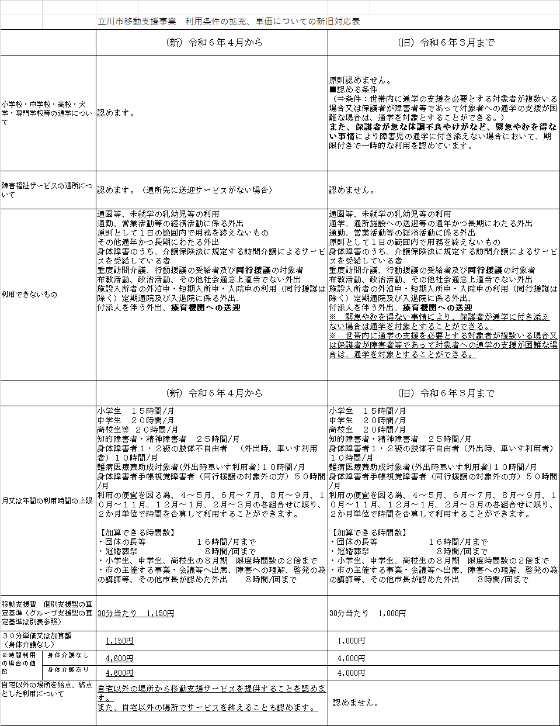

１ 事業概要
屋外において単独での移動が困難な障害者（児）に対し、社会生活上必要不可欠な外出をする場合において、ガイドヘルパーを派遣することにより、地域での自立生活及び社会参画を促すこと目的とするサービスです。

２ 対象者
★重度訪問介護、行動援護、施設入所支援、療養介護の利用者、未就学児は除きます。
  - 身体障害者手帳１・２級の肢体不自由者で外出に車いすを必要とする方（介護保険の訪問介護サービスを受給している方は除きます）
  - 難病医療費助成対象者で外出に車いすを必要とする方（介護保険の訪問介護サービスを受給している方は除きます）
  - 身体障害者手帳視覚障害（同行援護の対象となる者は除きます）
  - 知的障害者（行動援護や重度訪問介護の支給決定者は除きます。）
  - 精神障害者（行動援護や重度訪問介護の支給決定者は除きます。）
  - 障害児（行動援護や重度訪問介護の支給決定者は除きます。）
ただし、以下の外出は原則として移動支援の対象となりません。
・通勤、営業活動等の経済活動に係る外出
・未就学児
・定期通院及び入退院に係る外出
・宿泊を伴う外出
・その他社会通念上適当でない外出
３ 実施方法
「個別支援型」と「グループ支援型」という２つの方法があります。
(1) 個別支援型･･･利用者１名に対して、ガイドヘルパーがマンツーマンでの支援を行います。
(2) グループ支援型･･･複数の利用者に対して、ガイドヘルパーが同時支援を行います。
(注)立川市では、福祉輸送車両等を用いた「車両移送型」によるサービス提供は認められません。

４ 移動支援の利用時間の限度
  - 小学生 １か月１５時間
  - 中学生・高校生 １か月２０時間
  - １８歳以上の知的障害者及び精神障害者 １か月２５時間
  - 身体障害者手帳１・２級の肢体不自由者（外出時車いすを必要とする方） １か月１０時間
  - 難病医療費助成対象者（外出時車いすを必要とする方）１か月１０時間
  - 身体障害者手帳視覚障害（同行援護の対象外の方）１か月５０時間
※利用の便宜を図るため、4月・5月、6月・7月、8月・9月、10月・11月、12月・1月、2月・3月の組み合わせによる2か月単位で利用もできます。
５ 加算される時間数
  - 団体の長等 １か月１６時間
  - 冠婚葬祭 １回 ８時間
  - 小・中・高校生の8月期 限度時間数の２倍まで
  - 市の主催する事業・会議等への出席、障害への理解・啓発のための講師等、市長が必要と認めた
外出 １回 ８時間

６ 移動支援の範囲と内容
移動支援として認められる外出の範囲は、事業の目的から、当該外出が「社会通念上公的サービスの対象として適当であるか」という観点により判断し、社会参加及び余暇支援に対して認められます。
- 対象となる外出の範囲
◎ 原則として、一日の範囲内で用務を終えることが可能なもの
- サービス内容
- 目的地までの誘導、移動中の見守り及び促し、外出先での読み書き等
- 上記のサービスに加え、それに付随した排泄・食事・車椅子の介助・安全確保のための手引（外出前の準備、帰宅直後の支援を含む）
※立川市では、決定内容に身体介護の有無は区別なし。報酬も同一単価。
- 対象となる内容
種別 | 外出内容 | 外出先の例
社会通念上外出が必要不可欠と認められる場合 | 行政機関等における手続き、相談、投票等 | 市役所、警察署、裁判所等の官公庁
社会通念上外出が必要不可欠と認められる場合 | 金融機関の利用 | 銀行、信用金庫・組合等、郵便局
社会参加促進の観点から、日常生活上外出が必要な場合 | 文化施設等の利用 | 美術館、映画館、コンサート会場
社会参加促進の観点から、日常生活上外出が必要な場合 | 体育施設等の利用 | 体育館、競技場、プール
社会参加促進の観点から、日常生活上外出が必要な場合 | 観光施設等の利用 | 動物園、水族館、遊園地等
社会参加促進の観点から、日常生活上外出が必要な場合 | 買物 | 商店、デパート、ショッピングモール
社会参加促進の観点から、日常生活上外出が必要な場合 | 理容・美容・着付け | 理容室、美容室、サロン
社会参加促進の観点から、日常生活上外出が必要な場合 | 冠婚葬祭 | 結婚式、葬式、法事、お墓参り、地域のお祭り、礼拝
社会参加促進の観点から、日常生活上外出が必要な場合 | その他 | 散歩、外食、習い事、各種研修・教養講座、国や地方公共団体が主催する事業・会議、障害への理解のため講師
通年かつ長期にわたる外出の例外 |  | 通学への送迎、  障害福祉サービスの通所への送迎  （通所先に送迎サービスがない場合）
- 対象とならない内容
外出内容・対象 | 外出先の例
経済活動に係る外出 | 通勤、営業活動、その他収入を得ることを目的とした外出
政治活動又は宗教活動に係る外出 | 布教・勧誘活動、選挙活動等
通年かつ長期にわたる外出 | 定期通院等
社会通念上、公的サービスを利用して外出することが適当ではないもの | 公序良俗に反する目的の外出
未就学児
医療機関や施設の管理下にある者の外出 | 施設入所中又は入院中の外泊
宿泊等を伴う外出 | 旅行帰省（１日の範囲内で用途を終えないもの）
その他 | 付添人を伴う外出、短期入所施設

７ 利用者負担
- 住民税課税世帯 移動支援にかかった費用の10パーセント
- 住民税非課税世帯・生活保護受給世帯 利用者負担なし
  - 利用者が18歳以上の場合、世帯の単位は個人単位（本人と配偶者）。
  - 交通費や入場料等はヘルパーの分も含めて実費負担が必要です。

(1) 個別支援型
時 間 | 30分 | 1時間 | 1.5時間 | 2時間 | 以降30分毎
移動支援の費用（円） | 1,150 | 2,300 | 3,450 | 4,600 | ＋1,150
利用者負担10%（円） | 115 | 230 | 345 | 460 | ＋115

(2)グループ支援型
ヘルパーの数 | 利用者数 | 30分当たりの移動支援費（円）  （利用者１人当たりの請求基準額）
１ | ２ | 633
２ | ３ | 728
２ | ４ | 633
２ | ５ | 575
３ | ４ | 776
３ | ５ | 690
３ | ６ | 633
３ | ７ | 591
３ | ８ | 561
４ | ５ | 805
４ | ６ | 728
４ | ７ | 674
４ | ８ | 633
４ | ９ | 601
４ | 10 | 575
４ | 11 | 554
５ | ６ | 824
５ | ７ | 756
５ | ８ | 704
５ | ９ | 664
５ | 10 | 633
５ | 11 | 606
５ | 12 | 585
５ | 13 | 566
５ | 14 | 550

